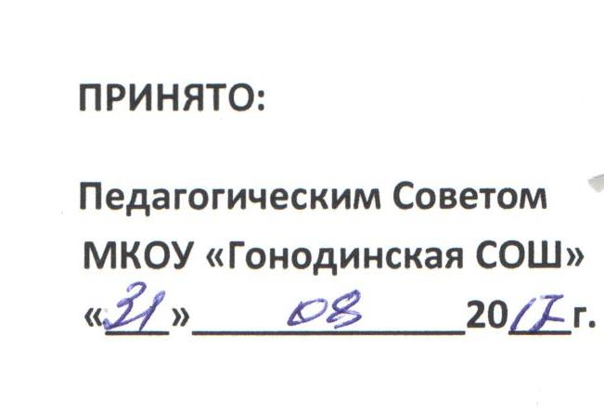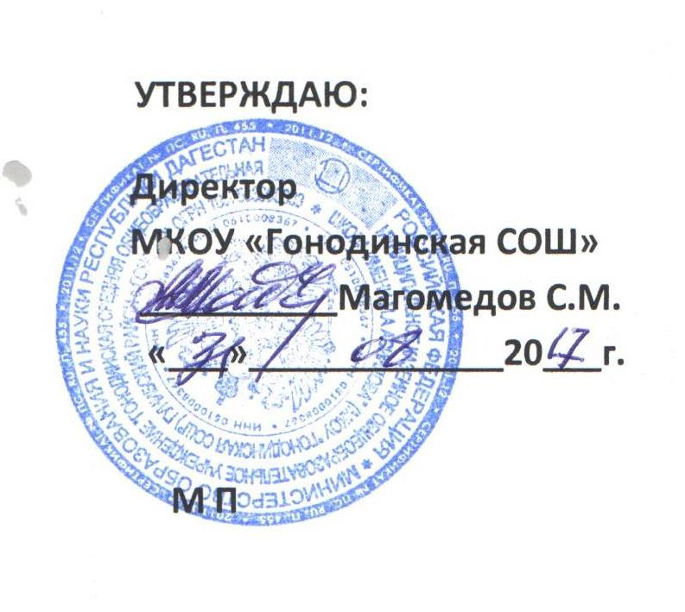
Правила
внутреннего распорядка для обучающихся

- Общие положения

1. Правила внутреннего распорядка для учащихся школы имеют цель обеспечить безопасность детей во время учебного процесса, поддержание дисциплины и порядка в школе и на ее территории для успешной реализации целей и задач школы, определенных ее Уставом.
2.Настоящие Правила внутреннего распорядка являются обязательными для всех учащихся школы и их родителей (законных представителей). Невыполнение данных Правил может служить основанием для принятия административных мер, вплоть до исключения учащегося из школы. При приеме обучающегося в школу администрация обязана ознакомить его и его родителей (законных представителей) с настоящими Правилами.
3. Дисциплина в Школе поддерживается на основе уважения человеческого достоинства обучающихся, педагогических работников и обслуживающего персонала. Применение методов физического и психического насилия по отношению к обучающимся не допускается.

II. Права и обязанности обучающихся
Учащиеся Школы имеют право:
- на получение бесплатного образования в соответствии с федеральными государственными образовательными стандартами;
- на выбор форм получения образования, перевод в другой класс или другое образовательное учреждение;
- на ознакомление с настоящими Правилами и другими локальными актами, регламентирующими деятельность Школы;
- на обучение по индивидуальным учебным планам или ускоренный курс обучения;
- на бесплатное пользование библиотечным фондом, иной материально-технической базой Школы во время образовательного процесса;
- на участие в управлении Школой, классом;
- на уважение человеческого достоинства, свободу совести и информации, свободное выражение своих взглядов и убеждений;
- на свободное посещение мероприятий, не предусмотренных учебным планом;
- на добровольное вступление в любые общественные организации;
- на защиту от применения методов физического и психического насилия;
- на условия обучения, гарантирующие охрану и укрепление здоровья;
- на сдачу экзамена в случае несогласия с годовой оценкой по соответствующему предмету конфликтной комиссии, создаваемой в Школе;
- внесение предложений по организации урочной деятельности, факультативов, улучшения санитарно-гигиенического обслуживания, обеспечения режима и качества питания;

Учащиеся Школы обязаны:
- соблюдать Устав, Правила внутреннего распорядка для обучающихся и иные локальные акты для учащихся, исполнять решения органов самоуправления и приказы директора;
- уважать права, честь и достоинство других учащихся, работников Школы, не допускать ущемление их интересов, помогать младшим;
- быть дисциплинированными, соблюдать общественный порядок в Школе и вне ее, выполнять требования дежурных по Школе, добросовестно относиться к дежурству по Школе;
- сознательно относиться к учебе, своевременно являться на уроки и другие занятия, соблюдать порядок на рабочем месте;
- при неявке учащегося на занятия по болезни или другим уважительным причинам, учащийся обязан в течение первого дня болезни поставить об этом в известность классного руководителя; в случае болезни учащийся предоставляет справку амбулаторного врача или лечебного заведения по установленной форме;
- беречь имущество Школы, бережно относиться к результатам труда других людей, зеленым насаждениям;
- экономно расходовать электроэнергию, воду, сырье и другие материалы.

Учащимся Школы запрещается:
- приносить, передавать или использовать оружие, спиртные напитки, табачные изделия, токсические и наркотические вещества;
- использовать любые средства и вещества, которые могут привести к взрывам и пожарам;
- производить любые иные действия, влекущие за собой опасные последствия для окружающих и самого обучающегося;
- выносить без разрешения администрации Школы инвентарь, оборудование из кабинетов, лабораторий и других помещений;
- ходить в верхней одежде, грязной обуви, головных уборах;
- курить в помещении Школы и на её территории.

III. О поощрениях и взысканиях
В целях мотивации обучающихся к активной жизненной позиции в школе применяются поощрения обучающихся:

Учащиеся школы поощряются за:
• отличные и хорошие успехи в учебе;
• участие и победу в интеллектуально - творческих конкурсах и спортивных состязаниях;
• общественно-полезную деятельность и добровольный труд на благо школы;
• благородные поступки.

3.2. Школа применяет следующие виды поощрений:
- объявление благодарности;
- награждение Почетной грамотой и Похвальным листом;
- занесение фамилии и фотографии учащегося на стенд «Отличники учебы»;
- Занесение имени учащегося в список «Одаренные дети».

3.3. Поощрения выносятся директором школы по представлению педагогического Совета школы, Совета обучающихся, классного руководителя и оформляются приказом директора. Поощрения применяются в обстановке широкой гласности, доводятся до сведения учащихся и работников школы. О поощрении ученика директор (либо классный руководитель) в каждом отдельном случае сообщает его родителям (законным представителям), направляя им благодарственное письмо.

3.4. В целях обеспечения дисциплины и порядка в школе по отношению к обучающимся могут применяться взыскания.

Нарушениями, влекущими за собой наложение взыскания, являются:
1. Многократные пропуски занятий без уважительной причины.
2. Рукоприкладство — нанесение побоев, избиение.
3. Угроза, запугивание, шантаж.
4. Моральное издевательство:
— употребление оскорбительных кличек;
— дискриминация по национальным и социальным признакам;
— подчёркивание физических недостатков;
— нецензурная брань;
— умышленное доведение другого человека до стресса, срыва.
5. Унижение человеческого достоинства:
— вымогательство;
— воровство;
— порча имущества.
- Передача или использование оружия, спиртных напитков, табачных изделий, токсических и наркотических веществ.

3.5. Школа применяет следующие виды взысканий:
а) замечание;
б) выговор;
в) строгий выговор;
г) возложение на родителей (законных представителей) обязанности возместить умышленно причиненный вред имуществу школы и обучающихся;
д) возложение обязанности принести публичное извинение;
з) исключение из школы.
3.6. Правила наложения взыскания

1. К ответственности привлекается только виновный ученик.
2. Ответственность носит личный характер (коллективная ответственность класса, группы учащихся за действия члена ученического коллектива не допускается).
3. Взыскание налагается в письменной форме (устные методы педагогического воздействия дисциплинарными взысканиями не считаются).
4. За одно нарушение налагается только одно основное взыскание.
5. Применение мер дисциплинарного взыскания, не предусмотренных настоящим Положением, запрещается.
6. До наложения дисциплинарного взыскания ученику должна быть предоставлена возможность объяснить и оправдать свой проступок в форме, соответствующей его возрасту (предоставлено право на защиту).

3.6. Взыскание выносится директором школы по представлению классного руководителя, Совета профилактики, педагогического Совета школы.

3.7. По решению педагогического Совета школы за совершенные неоднократно грубые нарушения Устава допускается исключение из Школы обучающегося, достигшего возраста15-лет.

Грубым нарушением Устава признаётся нарушение, которое повлекло или реально могло повлечь за собой тяжкие последствия в виде:
- причинения ущерба жизни и здоровью обучающихся, сотрудников, родителей (законных представителей);
- причинения ущерба имуществу Школы, имуществу обучающихся, сотрудников, родителей (законных представителей);
- появление на территории Школы с алкогольными напитками, наркотическими средствами, предметами, создающими угрозу жизни и здоровью других обучающихся, сотрудников Школы.

IV. Правила посещения школы
1. Приходить в школу следует за 10-15 минут до начала уроков и утренних мероприятий в чистой, выглаженной одежде делового стиля, иметь опрятный вид и аккуратную прическу. В школьной деловой одежде не допускается: обувь на высоком каблуке, спортивная обувь, вещи, имеющие яркие, вызывающие и абстрактные рисунки, джинсы, спортивная и иная одежда специального назначения.
2. Необходимо иметь с собой дневник (основной документ школьника) и все необходимые для уроков принадлежности.
3. Войдя в школу, учащиеся снимают верхнюю одежду и одевают сменную обувь.
4. Перед началом уроков учащиеся должны свериться с расписанием и прибыть в кабинет до звонка.
5. После окончания занятий нужно одеться и покинуть школу, соблюдая правила вежливости.

V. Поведение на уроке
1. Учащиеся занимают свои места за партой в кабинете, так как это устанавливает классный руководитель или учитель по предмету, с учетом психофизиологических особенностей учеников.
2. Каждый учитель определяет специфические правила при проведении занятий по своему предмету, которые не должны противоречить нормативным документам. Эти правила обязательны для исполнения всеми обучающимися.
3. Перед началом урока, учащиеся должны подготовить свое рабочее место и все необходимое для работы на уроке.
4. Время урока должно использоваться только для учебных целей. Во время урока нельзя отвлекаться самому и отвлекать других посторонними разговорами, играми и другими, не относящимися к уроку, делами.
5. Если учащемуся необходимо выйти из класса, он должен попросить разрешения учителя.
6. Учащиеся должны иметь спортивную форму и обувь для уроков физической культуры, а также специальную одежду для уроков технологии. При отсутствии такой одежды, учащиеся остаются вместе с классом, но к занятиям не допускаются.
7. Запрещается во время уроков пользоваться мобильными телефонами и другими устройствами, не относящимися к учебному процессу. Следует отключить и убрать все технические устройства (плееры, наушники, игровые приставки и пр.), перевести мобильный телефон в тихий режим и убрать его со стола.
8. В случае опоздания на урок постучаться в дверь кабинета, зайти, поздороваться с учителем, извиниться за опоздание и попросить разрешения сесть на место.

6. Поведение на перемене
1. Учащиеся обязаны использовать время перерыва для отдыха.
2. При движении по коридорам, лестницам, проходам придерживаться правой стороны.
3. Во время перерывов (перемен) учащимся запрещается:
- бегать по лестницам, вблизи оконных проёмов и в других местах, не приспособленных для игр;
- толкать друг друга, бросаться предметами и применять физическую силу для решения любых проблем;

7. Поведение в столовой
1. Учащиеся соблюдают правила гигиены: входят в помещение столовой без верхней одежды, тщательно моют руки перед едой.
2. Учащиеся обслуживаются питанием в порядке живой очереди, выполняют требования работников столовой, соблюдают порядок при получении пищи. Проявляют внимание и осторожность при употреблении горячих и жидких блюд.
3. Употреблять еду разрешается только в столовой. Убирают за собой столовые принадлежности и посуду после еды.

8. Поведение во время проведения внеурочных мероприятий
1. Перед проведением мероприятий, учащиеся обязаны проходить инструктаж по технике безопасности.
2. Следует строго выполнять все указания руководителя при проведении массовых мероприятий, избегать любых действий, которые могут быть опасны для собственной жизни и для окружающих.
3. Учащиеся должны соблюдать дисциплину, следовать установленным маршрутом движения, оставаться в расположении группы, если это определено руководителем.
4. Строго соблюдать правила личной гигиены, своевременно сообщать руководителю группы об ухудшении здоровья или травме.
5. Учащиеся должны уважать местные традиции, бережно относиться к природе, памятникам истории и культуры, к личному и групповому имуществу.
6. Запрещается применять открытый огонь (факелы, свечи, фейерверки, хлопушки, костры и др.), устраивать световые эффекты с применением химических, пиротехнических и других средств, способных вызвать возгорание.

9. Заключительные положения
1. Настоящие Правила действуют на всей территории школы и распространяются на все мероприятия с участием учащихся школы.
2. Настоящие Правила вывешиваются на школьном сайте для всеобщего ознакомления.

